**绝密★考试结束前**

2019年4月浙江省普通高校招生**选考**科目考试

**化学试题**

**姓名：____________　　　　　　　　准考证号：____________**

本试题卷分选择题和非选择题两部分，共8页，满分100分，考试时间90分钟。其中加试题部分为30分，用【加试题】标出。**考生注意：**

1．答题前，请务必将自己的姓名、准考证号用黑色字迹的签字笔或钢笔分别填写在试题卷和答题纸规定的位置上。

2．答题时，请按照答题纸上“注意事项”的要求，在答题纸相应的位置上规范作答，在本试题卷上的作答一律无效。

3．非选择题的答案必须使用黑色字迹的签字笔或钢笔写在答题纸上相应区域内，作图时可先使用2B铅笔，确定后必须使用黑色字迹的签字笔或钢笔描黑，答案写在本试题卷上无效。

4．可能用到的相对原子质量：H 1　C 12　N 14　O 16　Na 23　Mg 24　S 32　Cl 35.5　Ca 40　Fe 56　Cu 64　Ba 137

**选择题部分**

**一、选择题（本大题共25小题，每小题2分，共50分。每个小题列出的四个备选项中只有一个是符合题目要求的，不选、多选、错选均不得分）**

l．下列属于碱的是

A．C2H5OH B．Na2CO3 C．Ca(OH)2 D．Cu2(OH)2CO3

2．下列属于强电解质的是

A．硫酸钡 B．食盐水 C．二氧化硅 D．醋酸

3．下列图示表示过滤的是

A．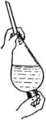 B． C．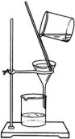 D．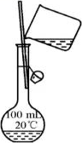

4．下列属于置换反应的是

A．4NH2＋5O24NO＋6H2O B．2Na2SO3＋O22Na2SO4

C．2Na2O2＋2CO22Na2CO3＋O2 D．2KI＋Cl22KCl＋I2

5．下列溶液呈碱性的是

A．NH4NO3 B．(NH4)2SO4 C．KCl D．K2CO3

6．反应8NH3＋3Cl2N2＋6NH4Cl，被氧化的NH3与被还原的Cl2的物质的量之比为

A．2∶3 B．8∶3 C．6∶3 D．3∶2

7．下列表示不正确的是

A．次氯酸的电子式 B．丁烷的球棍模型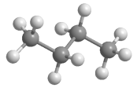

C．乙烯的结构简式CH2＝CH2 D．原子核内有8个中子的碳原子C

8．下列说法不正确的是

A．液氯可以储存在钢瓶中 B．天然气的主要成分是甲烷的水合物

C．天然石英和水晶的主要成分都是二氧化硅 D．硫元素在自然界的存在形式有硫单质、硫化物和硫酸盐等

9．下列说法不正确的是

A．蒸馏时可通过加碎瓷片防暴沸

B．可用精密pH试纸区分pH＝5.1和pH＝5.6的两种NH4Cl溶液

C．用加水后再分液的方法可将苯和四氯化碳分离

D．根据燃烧产生的气昧，可区分棉纤绵和蛋白质纤维

10．下列说法正确的是

A．18O2和16O2互为同位素

B．正己烷和2,2−二甲基丙烷互为同系物

C．C60和C70是具有相同质子数的不同核素

D．H2NCH2COOCH3和CH3CH2NO2是同分异构体

11．针对下列实验现象表述不正确的是

A．用同一针筒先后抽取80 mL氯气、20 mL水，振荡，气体完全溶解，溶液变为黄绿色

B．在表面皿中加入少量胆矾，再加入3 mL浓硫酸，搅拌，固体由蓝色变白色

C．向二氧化硫水溶液中滴加氯化钡溶液，再滴加双氧水，产生白色沉淀

D．将点燃后的镁条伸入充满二氧化碳的集气瓶，镁条剧烈燃烧，有白色、黑色固体生成

12．化学电源在日常生活和高科技领域中都有广泛应用。

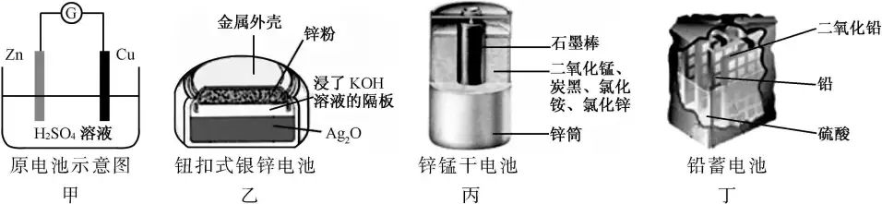

下列说法不正确的是

A．甲：Zn2+向Cu电极方向移动，Cu电极附近溶液中H+浓度增加

B．乙：正极的电极反应式为Ag2O＋2e−＋H2O2Ag＋2OH−

C．丙：锌筒作负极，发生氧化反应，锌筒会变薄

D．丁：使用一段时间后，电解质溶液的酸性减弱，导电能力下降

13．不能正确表示下列变化的离子方程式是

A．二氧化硫与酸性高锰酸钾溶液反应：5SO2＋2H2O＋2MnO2Mn2+＋5SO＋4H+

B．酸性碘化钾溶液中滴加适量双氧水：2I−＋2H+＋H2O2I2＋2H2O

C．硅酸钠溶液和盐酸反应：SiO＋2H+H2SiO3↓

D．硫酸铜溶液中加少量的铁粉：3Cu2+＋2Fe2Fe3+＋3Cu

14．2019年是门捷列夫提出元素周期表150周年。根据元素周期律和元素周期表，下列推断不合理的是

A．第35号元素的单质在常温常压下是液体 B．位于第四周期第ⅤA族的元素为非金属元素

C．第84号元素的最高化合价是＋7 D．第七周期0族元素的原子序数为118

15．下列说法不正确的是

A．正丁烷的沸点比异丁烷的高，乙醇的沸点比二甲醚的高

B．甲烷、苯、葡萄糖均不能使溴水或酸性高锰酸钾溶液褪色

C．羊毛、蚕丝、塑料、合成橡胶都属于有机高分子材料

D．天然植物油没有恒定的熔沸点，常温下难溶于水

16．下列表述正确的是

A．苯和氯气生成C6H6Cl6的反应是取代反应 B．乙烯与溴水发生加成反应的产物是CH2CH2Br2

C．等物质的量的甲烷与氯气反应的产物是CH3Cl

D．硫酸作催化剂，CH3CO18OCH2CH3水解所锝乙醇分子中有18O

17．下列说法正确的是

A．H(g)＋I2(g) 2HI(g)，其他条件不变，缩小反应容器体积，正逆反应速率不变



B．C(s)＋H2O(g) H2(g)＋CO(g)，碳的质量不再改变说明反应已达平衡



C．若压强不再随时间变化能说明反应2A(?)＋B(g) 2C(?)已达平衡，则A、C不能同时是气体



D．1 mol N2和3 mol H2反应达到平衡时H2转化率为10%，放出热量*Q*1；在相同温度和压强下，当2 mol NH3分解为N2和H2的转化率为10%时，吸收热至*Q*2，*Q*2不等于*Q*1

18．下列说法不正确的是

A．纯碱和烧碱熔化时克服的化学键类型相同 B．加热蒸发氯化钾水溶液的过程中有分子间作用力的破坏

C．CO2溶于水和干冰升华都只有分子间作用力改变

D．石墨转化为金刚石既有共价键的断裂和生成，也有分子间作用力的破坏

19．设*N*A为阿伏加德罗常数的值，下列说法不正确的是

A．1 mol CH2＝CH2分子中含有的共价键数为6*N*A B．500 mL 0.5 mol·L−1的NaCl溶液中微粒数大于0.5*N*A

C．30 g HCHO与CH3COOH混合物中含C原子数为*N*A

D．2.3 g Na与O2完全反应，反应中转移的电子数介于0.1*N*A和0.2*N*A之间

20．在温热气候条件下，浅海地区有厚层的石灰石沉积，而深海地区却很少。下列解析不正确的是

A．与深海地区相比，浅海地区水温较高，有利于游离的CO2增多、石灰石沉积

B．与浅海地区相比，深海地区压强大，石灰石岩层易被CO2溶解，沉积少

C．深海地区石灰石岩层的溶解反应为：CaCO3(s)＋H2O(l)＋CO2(aq)Ca(HCO3)2(aq)

D．海水里弱酸性，大气中CO2浓度增加，会导致海水中CO浓度增大

21．室温下，取20 mL 0.1 mol·L−1某二元酸H2A，滴加0.2 mol·L−1 NaOH溶液。

已知：H2AH+＋HA−，HA−H+＋A2−。下列说法不正确的是



A．0.1 mol·L−1 H2A溶液中有*c*(H+)－*c*(OH−)－*c*(A2−)＝0.1 mol·L−1

B．当滴加至中性时，溶液中*c*(Na+)＝*c*(HA−)＋2*c*(A2−)，用去NaOH溶液的体积小于10 mL

C．当用去NaOH溶液体积10 mL时，溶液的pH＜7，此时溶液中有*c*(A2−)＝*c*(H+)－*c*(OH−)

D．当用去NaOH溶液体积20 mL时，此时溶液中有*c*(Na+)＝2*c*(HA−)＋2*c*(A2−)

22．高温高压液态水具有接近常温下弱酸的*c*(H+)或弱碱的*c*(OH−)，油脂在其中能以较快的反应速率水解。与常温常压水相比，下列说法不正确的是

A．高温高压液态水中，体系温度升高，油脂水解反应速率加快

B．高温高压液态水中，油脂与水的互溶能力增强，油脂水解反应速率加快

C．高温高压液态水中，*c*(H+)增大，可催化油脂水解反应，且产生的酸进一步催化水解

D．高温高压液态水中的油脂水解，相当于常温下在体系中加入了相同*c*(H+)的酸或相同*c*(OH−)的碱的水解

23．MgCO3和CaCO3的能量关系如图所示(M＝Ca、Mg)：

　　M2+(g)＋CO(g)　　M2+(g)＋O2−(g)＋CO2(g)

已知：离子电荷相同时，半径越小，离子键越强。下列说法不正确的是

A．Δ*H*1(MgCO3)＞Δ*H*1(CaCO3)＞0 B．Δ*H*2(MgCO3)＝Δ*H*2(CaCO3)＞0

C．Δ*H*1(CaCO3)－Δ*H*1(MgCO3)＝Δ*H*3(CaO)－Δ*H*3(MgO) D．对于MgCO3和CaCO3，Δ*H*1＋Δ*H*2＞Δ*H*3

24．聚合硫酸铁[Fe(OH)SO4]*n*能用作净水剂(絮凝剂)，可由绿矾(FeSO4·7H2O)和KClO3在水溶液中反应得到。下列说法不正确的是

A．KClO3作氧化剂，每生成1 mol [Fe(OH)SO4]*n*消耗6/*n* mol KClO3

B．生成聚合硫酸铁后，水溶液的pH增大

C．聚合硫酸铁可在水中形成氢氧化铁胶体而净水 D．在相同条件下，Fe3+比[Fe(OH)]2+的水解能力更强

25．白色固体混合物A，含有KCl、CaCO3、Na2CO3、Na2SiO3、CuSO4，中的几种，常温常压下进行如下实验。



下列推断不正确的是

A．无色溶液B的pH≥7 B．白色固体F的主要成分是H2SiO3

C．混合物A中有Na2SiO3、CuSO4和CaCO3

D．在无色溶液B中加HNO3酸化，无沉淀；再滴加AgNO3，若有白色沉淀生成，说明混合物A中有KCl

**非选择题部分**

**二、非选择题（本大题共7小题，共50分）**

26．(6分)以煤、天然气和生物质为原料制取有机化合物日益受到重视。E是两种含有碳碳双键的酯的混合物。相关物质的转化关系如下(含有相同官能团的有机物通常具有相似的化学性质)：



请回答：(1) A→B的反应类型________，C中含氧官能团的名称________。

(2) C与D反应得到E的化学方程式____________________________________________。

(3) 检验B中官能团的实验方法__________________________________________________。

27．(6分)固体化合物X由3种元素组成。某学习小组进行了如下实验：



请回答：(1) 由现象1得出化合物X含有________元素(填元素符号)。

(2) 固体混合物Y的成分________(填化学式)。

(3) X的化学式________。X与浓盐酸反应产生黄绿色气体，固体完全溶解，得到蓝色溶液，该反应的化学方程式是________。

28．(4分)某同学设计如图装置(气密性已检查)制备Fe(OH)2白色沉淀。

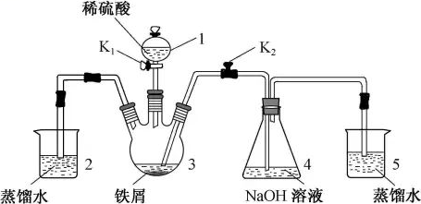

请回答：

(1) 仪器1的名称________。装置5的作用________。

(2) 实验开始时，关闭K2，打开K1，反应一段时间后，再打开K2，关闭K1，发现3中溶液不能进入4中。请为装置作一处改进，使溶液能进入4中________。

(3) 装置改进后，将3中反应后溶液压入4中，在4中析出了灰绿色沉淀。从实验操作过程分析没有产生白色沉淀的原因________。

29．(4分)由C、H、O三种元素组成的链状有机化合物X，只含有羟基和羧基两种官能团，且羟基数目大于羧基数目。称取2.04 g纯净的X，与足量金属钠充分反应，生成672 mL氢气(标准状况)。请确定摩尔质量最小的X分子中羟基、羧基数目及该X的相对分子质量(要求写出简要推理过程)。

30．【加试题】(10分)水是“生命之基质”，是“永远值得探究的物质”。

(1) 关于反应H2(g)＋O2(g)H2O(l)，下列说法不正确的是________。

A．焓变Δ*H*＜0，熵变Δ*S*＜0 B．可以把反应设计成原电池，实现能量的转化

C．一定条件下，若观察不到水的生成，说明该条件下反应不能自发进行

D．选用合适的催化剂，有可能使反应在常温常压下以较快的速率进行

(2) ①根据H2O的成键特点，画出与图1中H2O分子直接相连的所有氢键(O－H…O)。

②将一定量水放入抽空的恒容密闭容器中，测定不同温度(*T*)下气态、液态水平衡共存[H2O(l)H2O(g)]时的压强(*p*)。在图2中画出从20℃开始经过100℃的*p*随*T*变化关系示意图(20℃时的平衡压强用*p*1表示)。

　　　　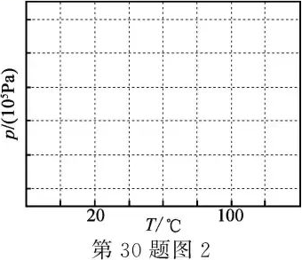

(3) 水在高温高压状态下呈现许多特殊的性质。当温度、压强分别超过临界温度(374.2℃)、临界压强(22.1 MPa)时的水称为超临界水。

①与常温常压的水相比，高温高压液态水的离子积会显著增大。解释其原因____________________。

②如果水的离子积*K*w从1.0×10−14增大到1.0×10−10，则相应的电离度是原来的________倍。

③超临界水能够与氧气等氧化剂以任意比例互溶，由此发展了超临界水氧化技术。一定实验条件下，测得乙醇的超临界水氧化结果如图3、图4所示，其中*x*为以碳元素计的物质的量分数，*t*为反应时间。

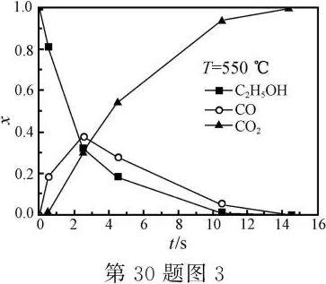　　　　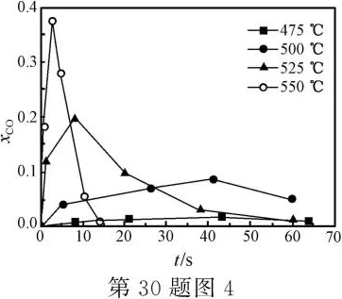

下列说法合理的是________。

A．乙醇的超临界水氧化过程中，一氧化碳是中间产物，二氧化碳是最终产物

B．在550℃条件下，反应时间大于15 s时，乙醇氧化为二氧化碳已趋于完全

C．乙醇的超临界水氧化过程中，乙醇的消耗速率或二氧化碳的生成速率都可以用来表示反应的速率，而且两者数值相等

D．随温度升高，*x*CO峰值出现的时间提前，且峰值更高，说明乙醇的氧化速率比一氧化碳氧化速率的增长幅度更大

(4) 以铂阳极和石墨阴极设计电解池，通过电解NH4HSO4溶液产生(NH4)2S2O8，再与水反应得到H2O2，其中生成的NH4HSO4可以循环使用。

①阳极的电极反应式是__________________________。②制备H2O2的总反应方程式是______________。

31．【加试题】(10分)某兴趣小组在定量分析了镁渣[含有MgCO3、Mg(OH)2、CaCO3、Al2O3、Fe2O3和SiO2]中Mg含量的基础上，按如下流程制备六水合氯化镁(MgCl2·6H2O)。



相关信息如下：

①700℃只发生MgCO3和Mg(OH)2的分解反应。

②NH4Cl溶液仅与体系中的MgO反应，且反应程度不大。

③“蒸氨”是将氨从固液混合物中蒸出来，且须控制合适的蒸出量。

请回答：

(1) 下列说法正确的是________。

A．步骤Ⅰ，煅烧样品的容器可以用坩埚，不能用烧杯和锥形瓶

B．步骤Ⅲ，蒸氨促进平衡正向移动，提高MgO的溶解量

C．步骤Ⅲ，可以将固液混合物C先过滤，再蒸氨

D．步骤Ⅳ，固液分离操作可采用常压过滤，也可采用减压过滤

(2) 步骤Ⅲ，需要搭建合适的装置，实现蒸氨、吸收和指示于一体(用硫酸溶液吸收氨气)。

①选择必须的仪器，并按连接顺序排列(填写代表仪器的字母，不考虑夹持和橡皮管连接)：热源→________。

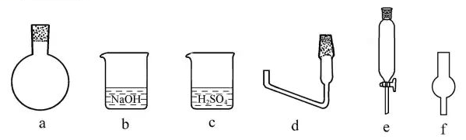

②为了指示蒸氨操作完成，在一定量硫酸溶液中加指示剂。请给出并说明蒸氨可以停止时的现象________。

(3) 溶液F经盐酸漆化、蒸发、结晶、过滤、洗涤和低温干燥得到产品。取少量产品溶于水后发现溶液呈碱性。

①含有的杂质是________。

②从操作上分析引入杂质的原因是________。

(4) 有同学采用盐酸代替步骤Ⅱ中的NH4Cl溶液处理固体B，然后除杂，制备MgCl2溶液。已知金属离子形成氢氧化物沉淀的pH范围：

|  |  |  |
| --- | --- | --- |
| 金属离子 | pH | |
| 开始沉淀 | 完全沉淀 |
| Al3+ | 3.0 | 4.7 |
| Fe3+ | 1.1 | 2.8 |
| Ca2+ | 11.3 | － |
| Mg2+ | 8.4 | 10.9 |

请给出合理的操作排序(从下列操作中选取，按先后次序列出字母，操作可重复使用)：固体B→a→(　)→(　)→(　)→(　)→(　)→(　)→MgCl2溶液→产品。

a．用盐酸溶解 b．调pH＝3.0 c．调pH＝5.0 d．调pH＝8.5

e．调pH＝11.0 f．过滤 g．洗涤

32．【加试题】(10分)某研究小组拟合成除草剂苯达松和染料中间体X。



已知信息：①＋RCOOR′

②RCH2COOR′＋R′′COOR′′′

(1) 下列说法正确的是________。

A．化合物B到C的转变涉及到取代反应

B．化合物C具有两性

C．试剂D可以是甲醇

D．苯达松的分子式是C10H10N2O3S

(2) 化合物F的结构简式是________。

(3) 写出E＋G→H的化学方程式________。

(4) 写出C6H13NO2同时符合下列条件的同分异构体的结构简式________。

①分子中有一个六元环，且成环原子中最多含2个非碳原子；

②1H−NMR谱和IR谱检测表明分子中有4种化学环境不同的氢原子。有N－O键，没有过氧键(－O－O－)。

(5) 设计以CH3CH2OH和原料制备X()的合成路线(无机试剂任选，合成中须用到上述①②两条已知信息，用流程图表示)________。